Православная гимназия
Имени преподобного Сергия Радонежского

Реферат
«Митрополит Платон (Левшин)»

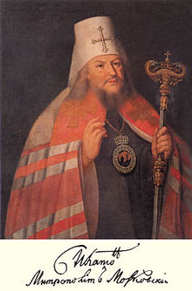

Выполнил :
гимназист 10 «А» класса
Яблочков Радомир
Научный руководитель:
учитель истории
Алехина Ольга Сергеевна

Г. Сергиев Посад
2012 г.

План:

- Введение……………………………………………...………………….3-4
- Митрополит Платон…………………………………………..……..5-9
- Детство и обучение…………………………………………………5-6
- Пастырская деятельность………………………………………….7-8
- На склоне лет……………...…….………………………………..……9
- Заключение……………………………………………………...…..10-11
- Список использованных источников…...………………………..12
- Приложение…………………………………………………………13-21

Введение

Я выбрал эту тему, потому что митрополит Платон очень много сделал для Русского Православия и для всего Российского Государства! Его необыкновенный ум и его вера привели в лоно церкви немало новых чад…
«Но говорил и научал он с таким жаром и высказывал в проповедях столь глубокие мысли, что заслужил любовь у москвичей. Раскрывая полноту догматического православного учения, предостерегая от господствующих тогда лжеучений, говорил он всего более об обязанностях человека по отношению к Богу, к Церкви и к ближним. Высказывал суждения и о воспитании молодого поколения, отмечая, что наилучший к тому способ - «добрый пример».
- Не хочешь, чтоб младенец развращен был, - говорил он, - не делай перед ним того, чего в нем не хочешь видеть. Но будь пред ним зерцалом, в котором бы он усмотреть мог, чему ему подражать надобно.
Особо отрицательно отзывался Петр Левшин об обычае отдавать детей на обучение иностранцам.
- Поверяем любезный свой залог людям неизвестным, пришельцам, никаких в себе следов честности не имеющим, которые сами или избежали наказания, или исправляемы быть долженствуют, - говорил он. - Но пусть бы они были и честные люди, но чему обучают? Говорить на иностранном языке, плясанию, как обращать меч, чтоб в случае страстного жара мог употребить его на пронзение другого.
Проповедник призывал хранить «святую древность и святые законы», чтобы «иноплеменные перестали нам быть наставниками», а, напротив, «от нас научились вере Богу и благим делам».
Некоторые слушатели приводили к кафедре своих детей, с тем чтобы они видели и помнили такого учителя. Многие добивались его знакомства и почитали за счастье его посещение, стараясь оказать ему свое усердие и уважение».
Это о нем вскоре скажет А. Сумароков: «Платон есть последователь Златоуста, его имеет дарования, его свойства и вкус. Сей российский Бурдалу исполнен силы».
Митрополит Платон
Детство и обучение

Будущий митрополит Платон (в миру Петр Георгиевич Левшин) родился 29 июня 1737 года в селе Чашникове Московской губернии в семье причетника.
Родители Петра были люди благочестивые. Мать его, Татьяна Ивановна, как только ребенок начал говорить, научила его произносить имя Божие и учила молитвам, доступным его детскому возрасту. К тому же она была трудолюбивая хозяйка и, несмотря на скудость средств, умела одевать детей опрятнее, чем другие, более богатые люди.
Образование получил сначала в Коломенской семинарии, потом перешел в Славяно-Греко-Латинскую академию.
Годы обучения для Петра были очень трудны в материальном отношении. Жил он в Москве у старшего брата Тимофея, бывшего в то время пономарем в храме Софии Премудрости Божией на берегу Москвы-реки, и в училище ходил «босиком, с грошом на обед», а новые коты нес в руках и надевал только у входа в академию. Однако это не смущало его. Всю жизнь он был веселого нрава, любил посмеяться и пошутить, но не увлекался юношескими забавами, а всему предпочитал чтение книг, которые перечитывал с жадностью, и хождение в церковь.
Учился он блестяще, так что однажды был переведен через класс. На его беду именно в этом классе преподавался греческий язык. Заметив, что отстает в этом отношении от товарищей и не имея средств купить учебник, Петр выпросил на время у товарища греческий учебник на латинском языке, переписал его и начал учиться самоучкой. Сначала он обращался за помощью к товарищам, а потом начал ходить в греческий монастырь, прислушивался к чтению и пению греков, замечал их произношение. Со временем он достиг такого совершенства, что по окончании академии был назначен преподавателем греческого языка. Так же самоучкой он учился географии, истории, французскому языку и другим наукам, всю жизнь изучал что-нибудь новое.
Блестящие успехи Петра Левшинова, как его тогда звали, привели к тому, что когда в Москве открылся университет, он был назначен туда студентом, но отказался, так как стремился к принятию монашества. Подобный случай повторился в 1760 году, когда иеромонах Платон вместе с архимандритом Гедеоном, начальником Троице-Сергиевой Лавры, был в Петербурге. Известный покровитель просвещения И.И. Шувалов предложил отправить его на свой счет в Париж, вСорбонский университет, но архимандрит на это не согласился.
Пастырская деятельность
Через год после окончания академии Петр Левшин был переведен преподавателем в семинарию при Лавре. Скоро он был пострижен в монашество с именем Платона и через год рукоположен во иеромонаха. Архимандритом Лавры был в то время ГедеонКриновский, придворный проповедник и член Святейшего Синода. Живя в Петербурге, он не раз вызывал к себе иеромонаха Платона. Проповеди последнего в Петербурге привлекли к нему внимание некоторых высокопоставленных лиц. Он сделался известен и вскоре был назначен ректором троицкой семинарии. В 1763 году, когда Екатерина II посетила Троице-Сергиеву обитель, Платон обратил на себя ее внимание проповедью «О благочестии» и был ею избран в законоучители к наследнику престола Павлу Петровичу, а через 10 лет наставником и законоучителем невесты, в последствии жены императора Павла I, который очень любил своего духовника и учителя митрополита Платона. Именно благодаря ему Павел I был благочестивым глубоко верующим человеком.
Успех проповедей митрополита при дворе был так велик, что императрица однажды сказала: «Отец Платон делает из нас, что хочет: хочет, чтобы мы плакали – мы плачем». Искусно и твердо отстаивая свои религиозные убеждения среди придворных, Платон умел ладить с окружающими, обнаруживая много такта и находчивости.
Митрополит Платон с детства был глубоким благоговейным почитателем преподобного Сергия. Он составил ему акафист и в течение всей своей жизни усиленно заботился о благолепии и благосостоянии Троице-Сергиевой Лавры. В начале его служения в Москве(1778 г.) он, на полученные из казны 30 тыс. рублей украсил Лавру, сделав практически во всех храмах стенную роспись и новые иконостасы(в Троицком соборе – обложенный серебром), устроил Серапионовскую и Максимовскую палатки, основал Спасо-Вифанский монастырь.
Наведением порядка в епархиях митрополит Платон зинимался со свойственной ему энергией. Он обращал особенно внимание на духовные школы и обители. Испросил увеличения средств Тверской семинарии с 800 руб. в год до 2-х тысяч, благодаря чему увеличилось количество учащихся. Высоко поставил Московскую духовную академию, построил при ней общежитие и довел число учеников с 250-300 человек до тысячи. Завел малые школы при монастырях на монастырские средства. Заботился о развитии в воспитанниках духа истинной церковности, выдвигал самых способных на служение Церкви. Сонм его учеников-иерархов очень велик, а учеными и добропорядочными священниками он наполнил практически всю Москву и даже ее окрестности.
Сам строгий инок, всей душой преданный монашеству, он много обителей устроил и благоукрасил, и воскресил в них дух истинного монашества, призвав для этого учеников великого старца ПаисияВеличковского. Из обновленных и воодушевленных им к подвижничеству обителей, особенно замечательным Пешношская и Оптинская.
На склоне лет
Между тем, силы митрополита иссякали. Еще в сравнительно молодом возрасте он страдал от тяжелых почечных колик (камней в почках), доводивших подчас до полного изнеможения. С годами приступы усилились, заставляя опасаться за его жизнь. Не раз просил он об увольнении на покой, но получил ответ, что может, когда захочет, жить в Троице-Сергиевой Лавре, получив дела викарю.
В 1805 или 1806 г. с ним произошел удар, от которого митрополит уже не оправился. Силы его слабели. Управление делами он постепенно передавал викарю епископу Августину. Наконец, в 1811 году он был освобожден совершенно до выздоровления. Но после этого (уже в самом конце своей жизни) митр. Платону пришлось перенести страшное душевное потрясение – нашествие Наполеона, взятие и пожар Москвы. Когда уже столица начала пустеть, улицы ее были наполнены только уезжавшими из нее или обозами с военными снарядами и раненными, тогда из Вифании прибыл митр. Платон, чтобы в последний раз взглянуть на любезную ему Москву. Говорят, что он хотел ехать на Бородинское поле или поклонную гору и своим благословением своим воодушевить русское воинство к битве за Москву.
Поехав в Чудов монастырь 28 августа, он сел в креслах на входном крыльце и долго со слезами смотрел на Кремль, как будто прощаясь с ним и как будто предчувствуя свою вечную с ним разлуку.
1 сентября митр. Платон возвратился из Москвы в Вифанию, а 2-ого французы уже заняли столицу. Но даже после этого он никак не хотел оставлять Вифанию, и только когда неприятель стал появляться в ближних селениях, выехал в Махрищи.
Митрополит Платон скончался 24 ноября 1812 года в Спасо-Вифанской обители, где и был погребен.
После открытия Лавры его нетленное тело было перенесено в Духовскую церковь.
Заключение
Митрополит Платон был одним из величайших русских святителей XVII века и плодовитейшим духовным писателем своего времени. Он не только писал и проповедовал, но и других побуждал к тому же. Духовная литература того времени по количеству произведений и по качеству содержания была обширнее и богаче светской.
С наблюдательным, верным взглядом на людей и на вещи, с счастливой памятью, он имел дар слова, как в проповеди, так и в рассказах. Свободный, простой, живой, увлекательный, он любил слушать и сам любил говорить. Проповеди его надобно было видеть и слышать его декламацию без порывов и вспышки, всегда умеренную, всегда достойную седин, сана и святыни. Он знал тайную силу голоса, всегда у него светлого; знал, где возгреметь и где стихнуть, разумел действие движений, но речь его была исполнена жизни, и если не все, слушая проповеди его, отирали слезы, то конечно никто не выходил из церкви без сожаления и желания еще послушать его.
Умный и образованный, обладавший редким умением отличать и выдвигать талантливых людей, он любил храм и богослужение, дорожил церковной стариной и заботился о сохранении ее.
Глубокая чувствительность души его проявлялась при богослужении, почти всякий раз при чтении Символа веры и молитвы Господней он заливался слезами от душевного умиления. К Божественной трапезе всегда приступал со слезами. Отличительными свойствами его благородной души были: благодарность, прямодушие и чистосердие.
Память его благоговейно чтится из рода в род, а совершающиеся по временам знамения милости Божией, исцеления у гроба его, служат несомненным вестником того, что за гробом почивший, обрел себе блаженную часть спасаемых.
В настоящее время решается вопрос о причислении митрополита Платона к лику святых Русской Православной Церкви…
Перечень трудов Митрополита Платона:
- Акафист кн. Даниилу.
- Акафист преп. Сергию Радонежскому чудотворцу.
- Инструкция благочинным священникам.
- Катехизис, или первоначальное наставление в христианском законе, толкованное всенародно.
- Краткий катехизис ради обучения малолетних детей христианскому закону.
- Сокращенный катехизис для обучения отроков с присовокуплением молитв и христианского нравоучения.
- Сокращенный катехизис для священнослужителей с приложением мест из слова Божия, правил св. апостол.и св. отец и духовного регламента и присяг.
- Православное учение, или сокращенное христианское Богословие, с прибавлением молитв и рассуждения о Мелхиседеке.
- Увещание раскольникам с чиноположением, как принимать обрающихся из них к Православной вере.
- Христианское нравоучение к первой русской азбуке.
- Наставление для окрещенного им из турок Магмета в св. крещении Моисея Петровича Платонова.
- Житие св. Сергия Радонежского.
- Краткое историческое описание Свято-Троицкой-Сергиевой Лавры.
14. Записки о путешествии в Киев.
15. Путевые заметки о путешествии в Ростов, Ярославль, Кострому, Владимир.
16. Записки о своей жизни митр. Платона (с 1808 до 1812 г. ведены наместником Лавры Самуилом Запольским).
17. Ответы на 16 вопросов Вольтера.
Список использованных источников:
Совместный проект Спасо-Вифанского монастыря и научного богословского портала "Богослов.Ru" (http://platon.bogoslov.ru/).
Благотворительный фонд «Русское Православие» (http://www.ortho-rus.ru/).
«Русские проповедники: Очерки по истории русской проповеди»Зубов В.П. Москва. 2008.
«Заметки митрополита Платона на прокладных листах месяцеслова 1775 года».
«Описание монастыря Спасо-Вифанского и воспоминание о Московском митрополите Платоне» Беляев А.А. Москва 1843.
«Из глубины воззвах к тебе, Господи…» Автобиография, проповеди и письма преосвященнейшего митрополита Платона. Москва 1996.
Приложение:
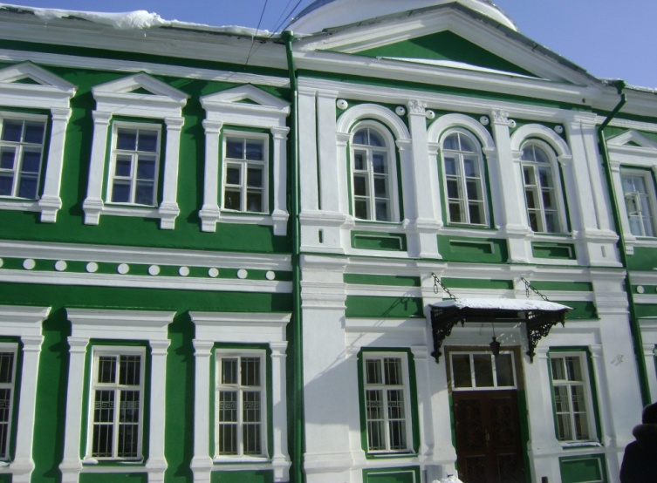
Во время написания реферата мы посетили библиотеку и музей Московской Духовной Академии при Троице-Сергиевой Лавре, а так же Спасо-Вифанский монастырь, основанный митрополитом Платоном.
В Библиотеке МДА хранятся рукописи самого митрополита Платона (конечно, они не выдаются на руки), а так же там находится ряд книг о нем.
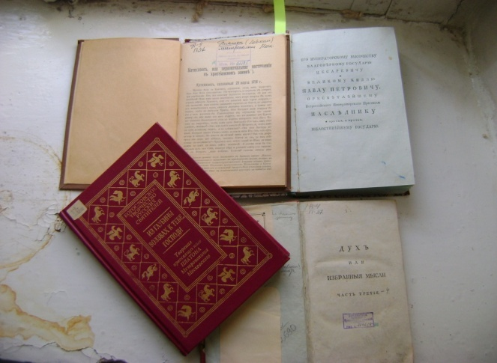

Нам были предоставлены следующие книги:
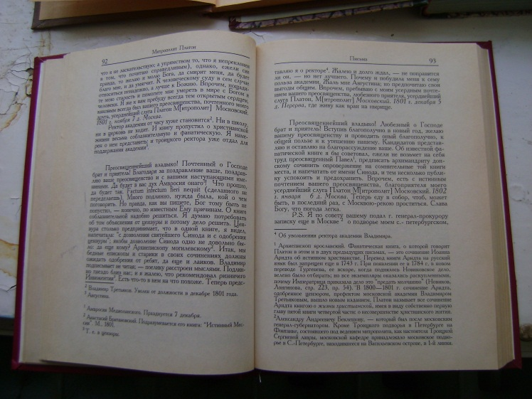
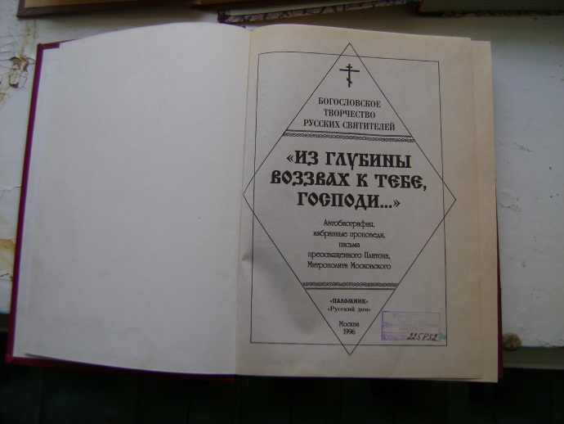
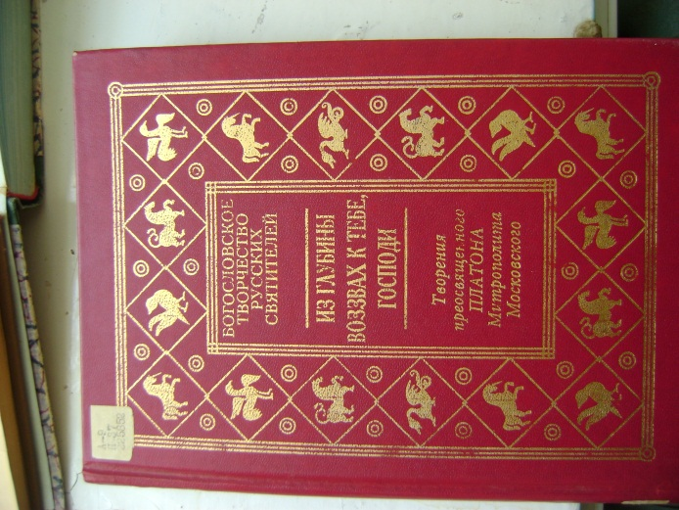

1.«Из глубины воззвах к тебе, Господи… » Автобиография, проповеди и письма преосвященнейшего митрополита Платона.
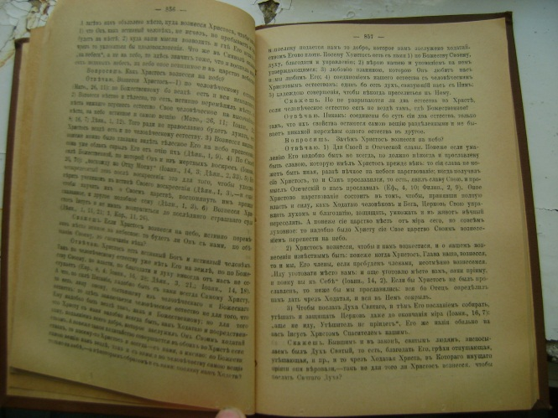
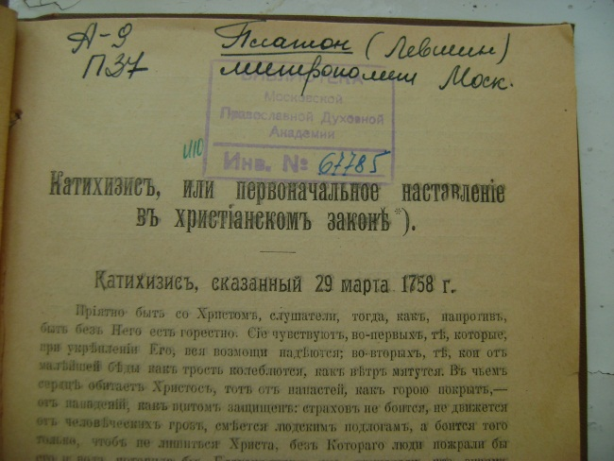

2.«Катихизис, или первоначальное наставление в христианском законе…»
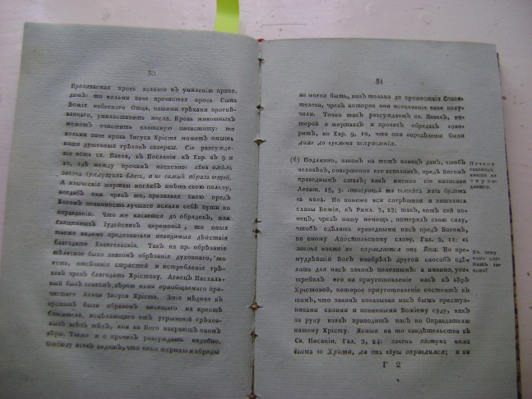
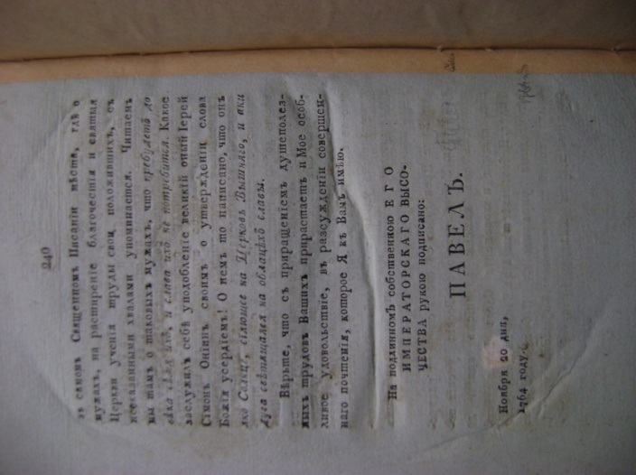
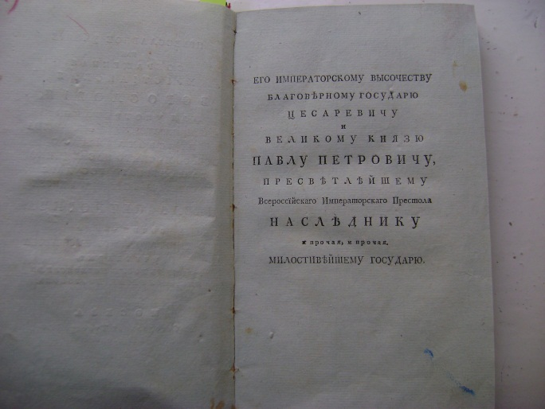
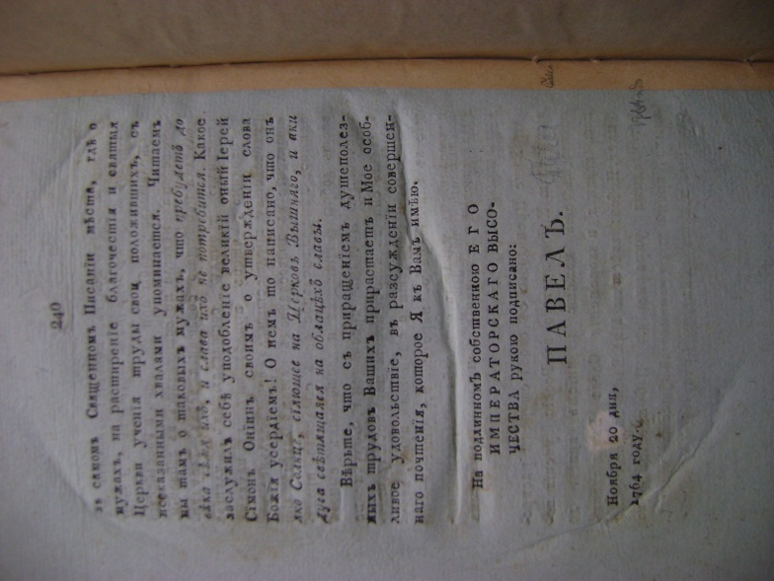

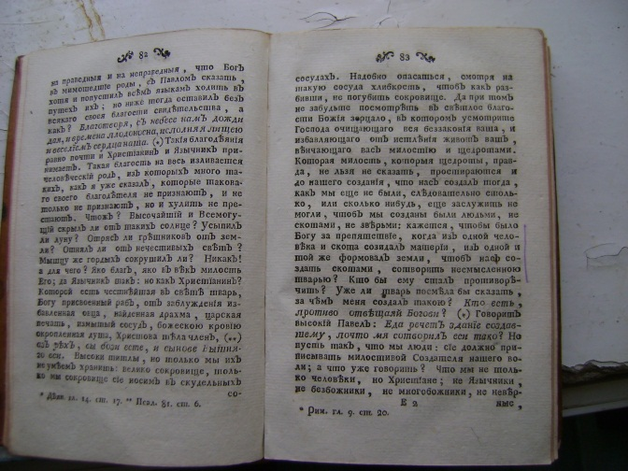
3.«Послание его императорскому величеству благоверному государю цесаревичу и великому князю Павлу Петровичу…»
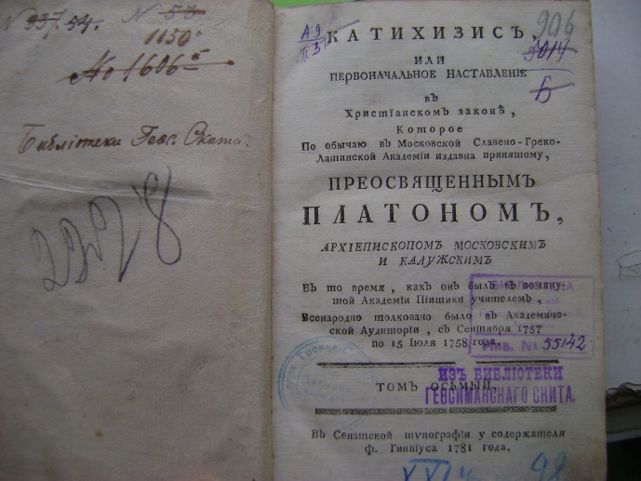

- «Катихизис, или первоначальное наставление в христианском законе… Том осьмый».
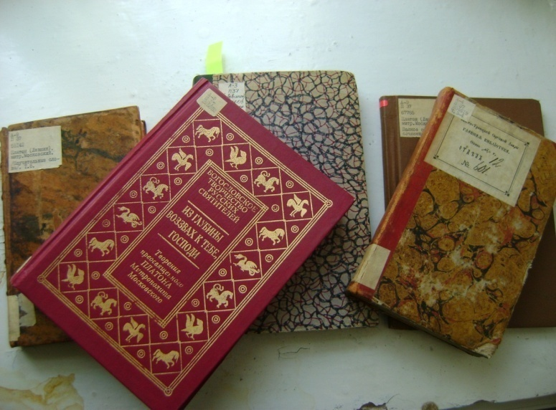

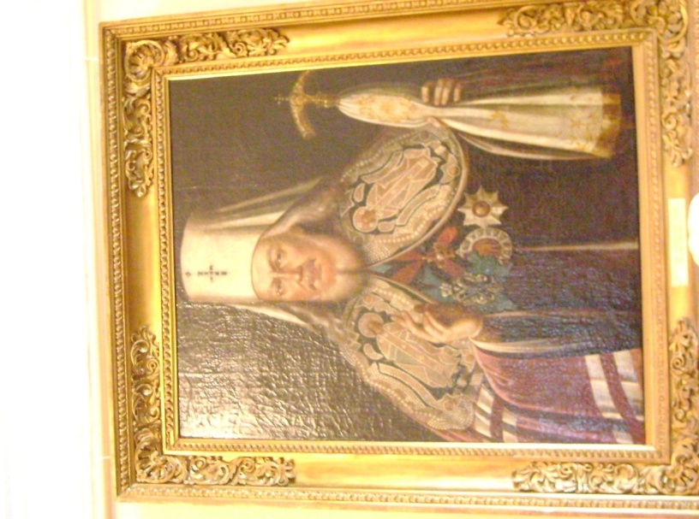
В музее МДА нам показали следующие экспонаты, связанные с митрополитом Платоном Левшиным:

1.Портрет митрополита Платона Левшина, написанный неизвестным художником.

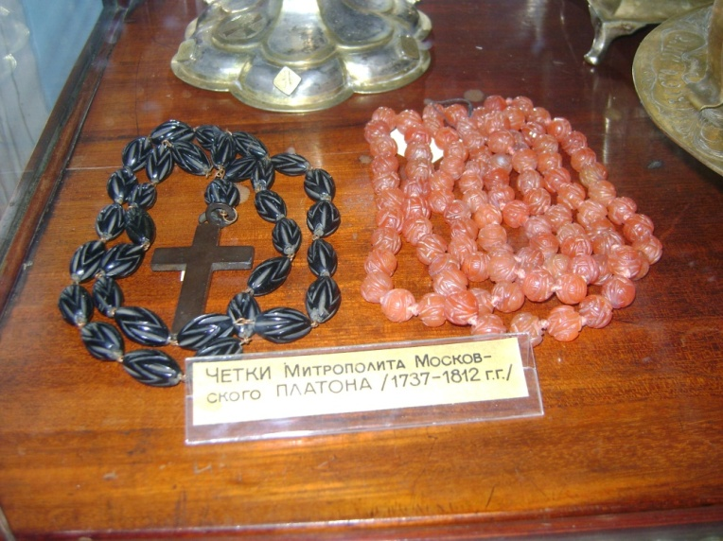

2.Четки митрополита Московского и Коломенского Платона.

А так же ряд служебных книг времен митрополита:
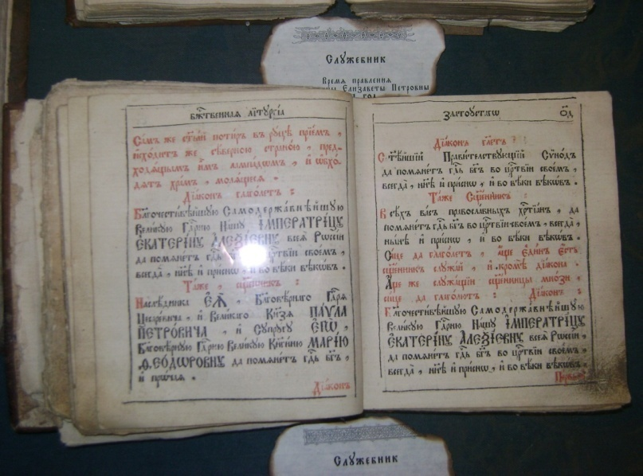
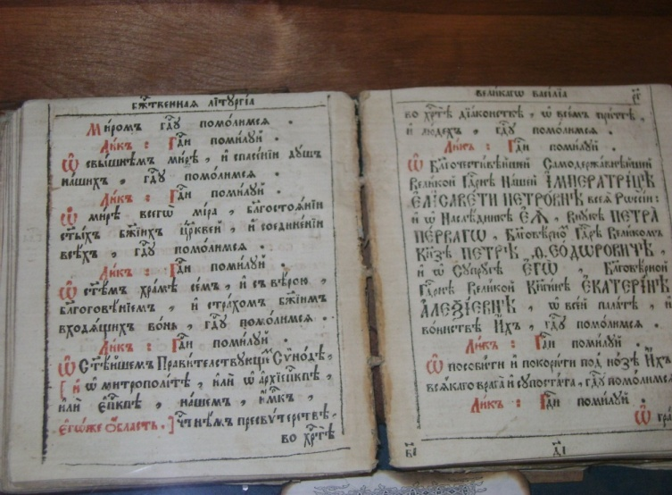

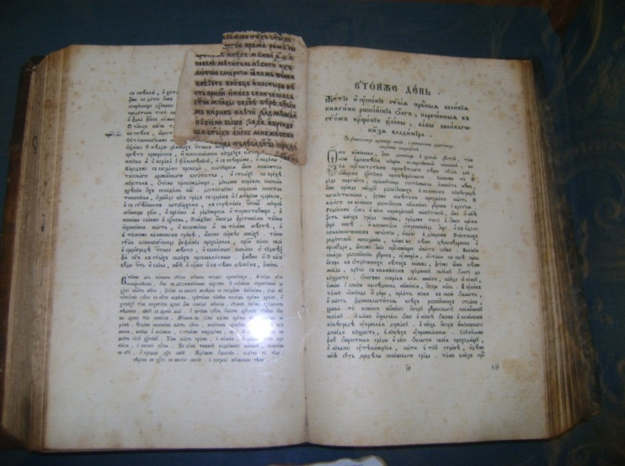
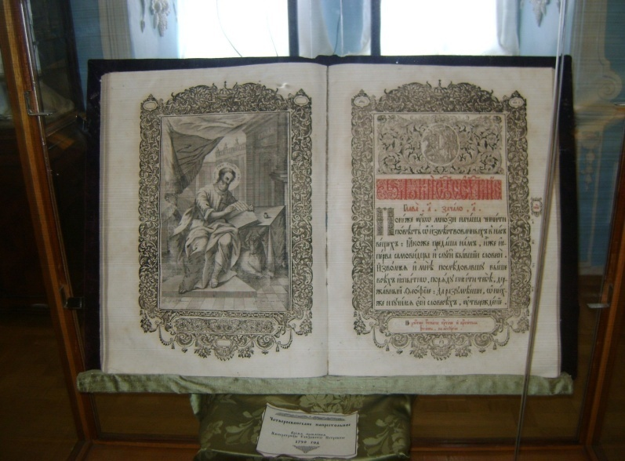

В Спасо-Вифанском монастыре нам удалось взять интервью настоятеля монастыря игумена Даниила, которое будет предоставлено в презентации, а так же нам показали кресло и тумбу, некогда принадлежавшие митрополиту:

